**导数的**定义本来就是**因变量增量**和**自变量增量**在自变量增量趋于无穷小时的比值 增量虽然说是增量。

链式法则就是复合函数的求导，如下我们求导如下的复合函数

sin(x^2)

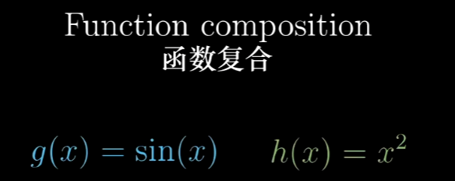

组合起来

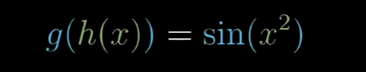

假设x=1.5

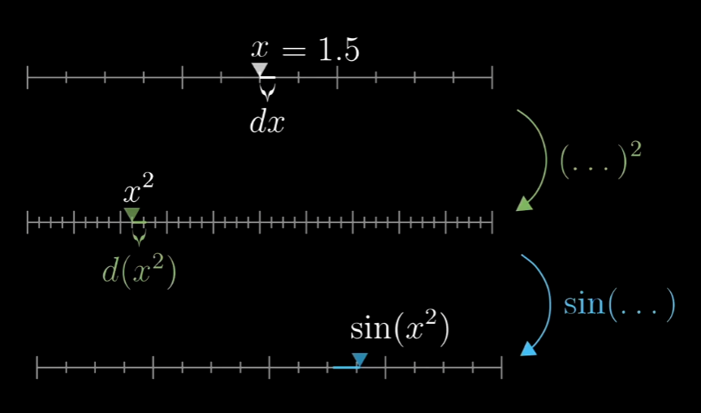

我们给x^2一个新的名字叫h，公式就变成sin(h)。sin(h)的导数是cos(h)，d(x^2)=2xdx。

最终结果是cos(x^2)*2xdx

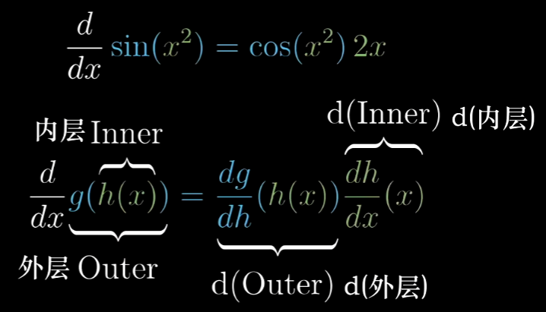

上面就是我们所说的链式法则。

一元二次方程求导数，实际上就是就是求某一点的斜率，斜率就是求变化率。依据下图我们知道我们不能一下子找到x与复合函数sin(x^2)的变化率，先经过x^2,再将结果输入给sin(h)，如下图：所以为什么神经网络需要用到链式法则。

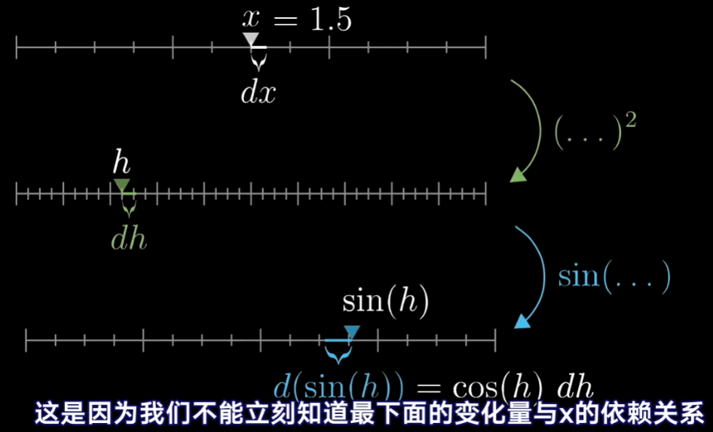

导数的最简单的概念

x1 + h = x2,h就是三角形x，约等于一个斜率

